Verkeersbesluit aanpassingen voetgangerszone Ridderstraat | 

Nr. 2019/472471
Burgemeester en wethouders van de gemeente Haarlem,
Gelet op de Wegenwet, de Wegenverkeerswet 1994 (hierna: WVW 1994), het Reglement Verkeersregels en Verkeerstekens 1990 (hierna: RVV 1990), het Besluit Administratieve Bepalingen inzake het Wegverkeer (hierna: BABW) en de Uitvoeringsvoorschriften van het Besluit Administratieve Bepalingen inzake het Wegverkeer (hierna: Uitvoeringsvoorschriften BABW).
Overwegende:
dat de Ridderstraat gelegen is binnen de bebouwde kom van Haarlem;
dat de Ridderstraat in beheer is bij de gemeente Haarlem;
dat de Ridderweg een weg is als bedoeld in artikel 18, lid 1 onder d van de WVW 1994;
dat gelet op dit artikel het college van burgemeester en wethouders van Haarlem bevoegd is verkeersbesluiten te nemen voor deze weg;
dat de bevoegdheid voor het nemen van verkeersbesluiten door het college van burgemeester en wethouders van Haarlem is gemandateerd aan het afdelingshoofd Beheer en Beleid Openbare Ruimte;
dat de gemeentelijke wegencategorisering van Haarlem is opgenomen in de Structuurvisie Openbare Ruimte (hierna: SOR);
dat deze categorisering aansluit op de categorisering, zoals bedoeld in het landelijke beleid Duurzaam Veilig;
dat de Ridderstraat in de SOR is gecategoriseerd als erftoegangsweg en daardoor deel uitmaakt van een verblijfsgebied;
dat de verkeersfunctie in een verblijfsgebied ondergeschikt is aan de verblijfsfunctie;
dat in het jaar 2016 in de commissie Beheer de informatienota Herinrichting Nieuwe Groenmarkt is behandeld;
dat in deze commissie is besloten om dit project verder uit te werken conform de optie ‘herinrichting Nieuwe Groenmarkt en uitbreiding van het kernwinkelgebied’;
dat de voorbereiding voor verdere uitwerking van dit project is gestart in het jaar 2017 na het besluit van de gemeenteraad tot het vrijgeven van het noodzakelijke krediet;
dat met het project invulling wordt gegeven aan het gewenste eindbeeld van de Rode Loper, namelijk
het toevoegen van de Nieuwe Groenmarkt, de Kruisstraat, Smedestraat en de Jansstraat (en de omliggende wegen) aan het autoluwe kernwinkelgebied;
dat de uitbreiding van het kernwinkelgebied in de noordelijke binnenstad kansen biedt voor verbetering van de plaatselijke ruimtelijke kwaliteit;
dat op 10 december 2018 het verkeersbesluit uitbreiding voetgangerszone Haarlem (kenmerknummer 2018/550276) is gepubliceerd in de Staatscourant;
dat in dit verkeersbesluit onder meer besloten is om de grens van de toekomstige voetgangerszone op de Ridderstraat te bepalen ter hoogte van de aansluiting met de Jansstraat;
dat als gevolg van deze grensbepaling tevens de geldende eenrichtingsweg in oostelijke richting en de twee gehandicaptenparkeerplaatsen op de Ridderstraat ter hoogte van nummer 32 zijn opgeheven;
dat op de Ridderstraat nummer 32 ouderenzorg de Janskliniek is gevestigd;
dat als gevolg van het aanwijzen van de voetgangerszone de bereikbaarheid van de Janskliniek voor mindervaliden verslechtert;
dat uit voortschrijdend inzicht blijkt dat het gewenst is om de grens van de voetgangerszone op de Ridderstraat te verplaatsen in westelijke richting tot een punt direct ten oosten van de aansluiting met de Korte Wijngaardstraat;
dat hierdoor de Janskliniek bereikbaar is voor verkeer in twee richtingen komende vanaf de Jansstraat;
dat in verband met het waarborgen van de bereikbaarheid voor mindervaliden het wenselijk is om twee gehandicaptenparkeerplaatsen aan te wijzen ter hoogte van de entree van de Janskliniek;
dat bestuurders ter hoogte van het kruispunt van de Ridderstraat met de Jansstraat op de hoogte worden gesteld van de aanwezigheid van de voetgangerszone door middel van het plaatsen van een verkeersbord;
dat de hiervoor benoemde verkeersmaatregelen worden uitgevoerd door middel van het plaatsen en verwijderen van de verkeersborden G7 van bijlage 1 van het RVV 1990 en het plaatsen van de verkeersborden E6 en L8 van bijlage 1 van het RVV 1990;
dat gelet op artikel 12 van het BABW voor het plaatsen en verwijderen van de verkeersborden E6 en G7 van bijlage 1 van het RVV 1990 een verkeersbesluit is vereist;
dat gelet op artikel 2 van de WVW 1994 de hiervoor benoemde verkeersmaatregelen strekken tot het beschermen van weggebruikers en passagiers en het in stand houden van de weg en het waarborgen van de bruikbaarheid daarvan;
dat geen van de overige in artikel 2 van de WVW 1994 genoemde belangen in het geding zijn bij het treffen van de hiervoor benoemde verkeersmaatregelen;
dat gelet op artikel 24 van het BABW overleg is gevoerd met de gemandateerde van de politie;
dat de politie heeft ingestemd met de hierna genoemde verkeersmaatregel.
Het besluit:
Het college van burgemeester en wethouders van Haarlem besluit:
- door het plaatsen en verwijderen van de verkeersborden G7 (zonale toepassing) van bijlage 1 van het RVV 1990 met een onderbord met de tekst ‘fietsen toegestaan, voor snorfietsen verboden’ op de Ridderstraat van een locatie ter hoogte van de aansluiting met de Jansstraat naar een locatie direct ten oosten van de aansluiting met de Korte Wijngaardstraat de grens van de voetgangerszone te verplaatsen;
- door middel van het plaatsen van de verkeersborden E6 van bijlage 1 van het RVV 1990 een tweetal gehandicaptenparkeerplaatsen aan te wijzen aan de zuidzijde van de Ridderstraat ter hoogte van het pand met adresnummer 32.
Situatieschets:
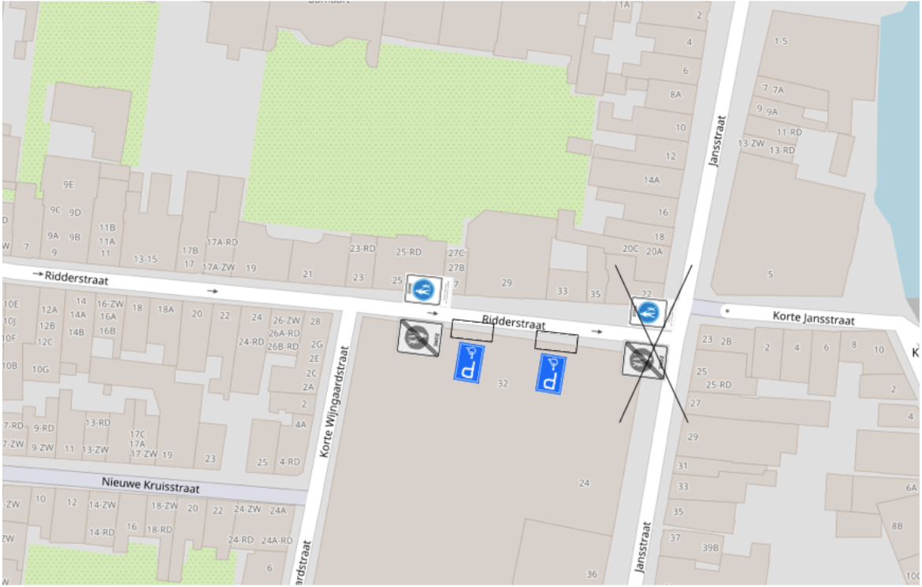
Aldus vastgesteld op 21 06 2019 te Haarlem
Namens het college van burgemeester en wethouders van de gemeente Haarlem,
Sylvia van Egmond
Hoofd afdeling Beheer en Beleid Openbare Ruimte
Dit besluit treedt in werking na bekendmaking in de Staatscourant. Belanghebbenden kunnen binnen zes weken na publicatie van dit besluit in de Staatscourant bezwaar maken bij burgemeester en wethouders van Haarlem, Postbus 511, 2003 PB te Haarlem. Het bezwaarschrift moet de naam en het adres vermelden van degene die bezwaar maakt, zijn ondertekend en de datum vermelden waarop het is opgesteld. In het bezwaarschrift moet ook worden aangegeven tegen welk besluit bezwaar wordt gemaakt en waarom het bezwaar wordt gemaakt. Door het indienen van het bezwaarschrift wordt dit besluit niet opgeschort. Bij een spoedeisend belang kan degene die een bezwaarschrift heeft ingediend een voorlopige voorziening vragen aan de voorzieningenrechter van de rechtbank, sector bestuursrecht, postbus 1621, 2003 BR te Haarlem. Bij het indienen van een verzoek om voorlopige voorziening moeten griffierechten worden betaald.

